Декабрь

Занятие №1

1. Логические задачи.
Цель: Учить видеть закономерность. Развивать наблюдательность, логическое мышление.

2. Числовой ряд.

Цель: Закреплять понимание отношений между числами натурального ряда.
Игра с пособием «Обезьянка»

3. «Монгольская игра»
Цель: продолжать знакомить детей с игрой.

Занятие №2

1. Логические задачи.
Цель: развивать логическое мышление, внимание, воображение (про 3-х рыбок в аквариуме).

2. Числовой ряд.

Цель: Закреплять понимание отношений между числами натурального ряда. Игра с пособием «Пятиугольник».

3. Работа со счётными палочками.
Цель: учить составлять фигуры из палочек (топор, дом).

4. Длина, ширина.
Игра с пособием «Часы и ремешки»

Занятие №3

1. Логические задачи.
Цель: развивать логическое мышление, внимание, воображение (под елкой цветок не растет, под березой не растет грибок).

2. Счёт, порядковые числительные в пределах 9.
Цель: выявить представления детей о порядковых числительных в пределах 9.

3. «Монгольская игра»
Цель: продолжать знакомить детей с игрой (жираф и др.).

Занятие №4

1. Логические задачи «Что лишнее?»
Цель: учить наблюдательности. Развивать логическое мышление, умение делать умозаключения.

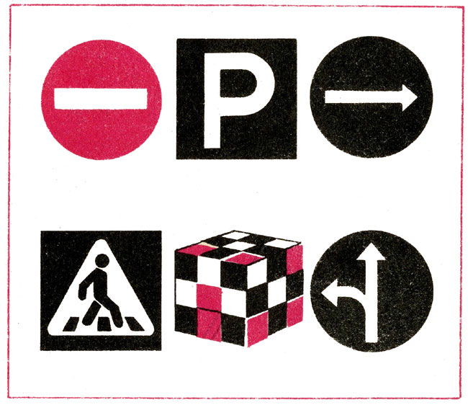

2. Счёт, порядковые числительные в пределах 9.
Цель: выявить представления детей о порядковых числительных в пределах 9, учить детей рассуждать.

3. «Зрительный диктант»
Цель: закреплять и расширять пространственные представления: справа, слева, верхний левый угол и т.д.

Январь

Занятие №1

1. Логическая задача «Лабиринты»

2. Задачки в стихах
Цель: научить решать задачки в стихах (+, - 1).

3. Цифровой ряд
Цель: учить запоминать цифровой ряд.
Игра «След в след»

4. Игра «Покажи столько же».
Цель: Продолжать учить счёту на слух.

Занятие 2

1. Д/и «Путаницы»
Цель: Продолжать учить распутывать «путаницы».

2. Знакомство со знаком «+» и «=»
Цель: научить решать задачки в стихах (+1) и записывать решение.

3. Игра «Танграм»
Цель: продолжать знакомить детей с игрой «Танграм» (фигура человека).

Занятие 3

1. Логические задачи «Что лишнее?»
Цель: учить наблюдательности. Развивать логическое мышление, умение делать умозаключения.
Д/у «Что здесь лишнее?».

2. Соотнесение числа и цифры
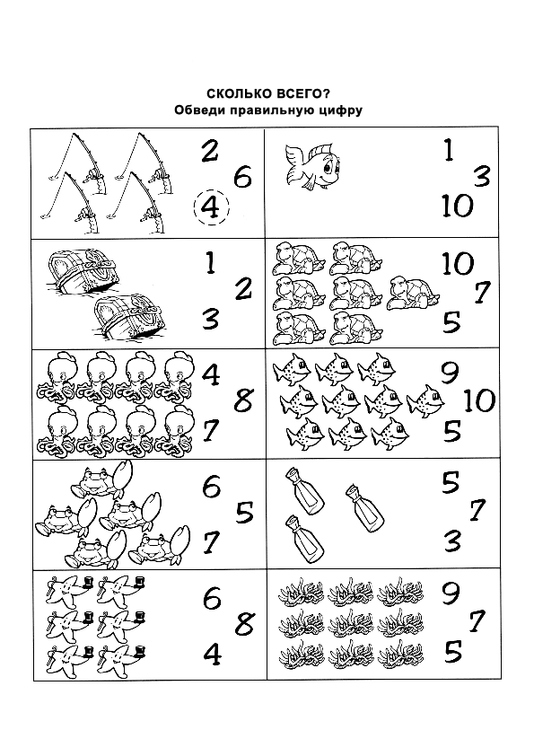
3. Обратный счёт
Цель: продолжать учить обратному счёту.
Игра в кругу с мячом.

Занятие 4

1. Счёт на слух
Цель: продолжать учить детей счёту на слух.
Д/у «Покажи цифру на 1 больше (меньше), чем услышишь звуков».

2. Знакомство со знаком «-»и «=»
Цель: научить решать задачки в стихах (-1) и записывать решение.

3. Дни недели
Цель: продолжать знакомить детей с днями недели.
«Игра «Неделя, стройся».

